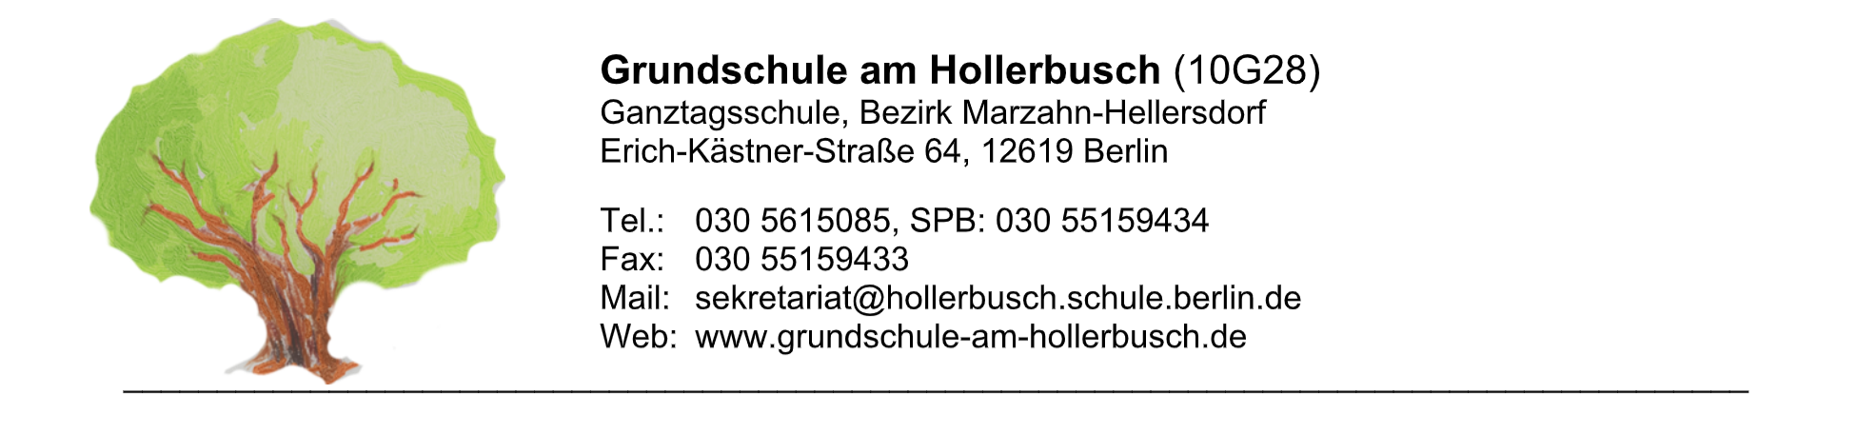

Berlin, den _______________________________
Sehr geehrte Eltern,
in den letzten Schulwochen haben wir die Lernausgangsanalysen durchgeführt.
Aufgrund dieser Beobachtungen ergaben sich bei Ihrem Kind
__________________________________________________________________,
geb.: _____________________________ , Klasse: ________
folgende Übungsbedarfe:

Fach: Deutsch
Groß- und Kleinschreibung (Wortarten erkennen)
Getrennt- und Zusammenschreibung
Dehnungs-h
i-Laut
Doppelter Konsonant
Präfixe (Vorsilbe)
Wahrnehmungsfehler (Auslassungen)
Umlaute
Ähnliche Konsonanten (p/b, d/t, g/k)
s-Laut
ck /tz
Satzzeichen
richtig Abschreiben
Lautes Lesen

Ihr Kind erhält im Rahmen des Fachunterrichts Deutsch eine individuelle Förderung.

Mit freundlichen Grüßen ______________________
Fachkraft Deutsch
Fach: Mathematik
Zahlendiktate
Orientierung im Zahlenraum bis ________________________________________
- Zahlenreihen weiterführen, Vorgänger/ Nachfolger /Nachbarzahlen, Ordnen und Vergleichen von Zahlen, verschiedene Zahlendarstellungen: u.a. Zahlenstrahl, Hunderterfeld, Tausenderfeld)
Zahlenzerlegung -> u.a. Stellenwerttafel
Fachbegriffe verstehen und nutzen
Verdoppeln / Halbieren
Addition / Subtraktion (Grundaufgaben)
Addition / Subtraktion im ZR bis ____________ mit Übergang
Multiplikation/ Division (Grundaufgaben)
Schriftliche Rechenverfahren: __________________________________________
Sachaufgaben
Umgang mit Brüchen /Dezimalzahlen
Geometrische Flächen / Körpern benennen und zuordnen
Geometrische Flächen / Körpern berechnen und zeichnen
Winkelberechnung
Umgang mit Größen: _________________________________________________

Ihr Kind erhält im Rahmen des Fachunterrichts Mathematik eine individuelle Förderung.
Mit freundlichen Grüßen ______________________
Fachkraft Mathematik

Bitte unterstützen Sie Ihr Kind auch zu Hause beim Lernen bei den oben benannten Schwerpunkten. Bei Fragen stehen Ihnen die Fachkräfte gern zur Verfügung.

___________________________________
Unterschrift der Erziehungsberechtigten:

